**实验五 栅格数据空间分析**

**专业： 地理信息科学 学号：109092023XXX 姓名：许愿**

**寻找最佳路径**

**实验背景：**

随着社会经济的发展，公路的重要性日益提高。在一些交通欠发达的地区，公路建设迫在眉睫。如何根据实际地形情况设计出比较合理的公路，是一个值得研究的问题。

**实验目的：**

通过练习，熟悉 ArcGIS 栅格数据距离制图、表面分析、成本权重距离、数据重分类、最短路径等空间分析功能，熟练掌握利用上述 ArcGIS 空间分析功能，分析和处理类似寻找最佳路径的实际应用问题。

**实验数据：**

1. dem（高程数据）；
2. startPot（路径源点数据）；
3. endPot（路径终点数据）；
4. river（小流域数据）。

所有原始数据存放于 Chp8\Ex2\目录下。

**实验要求：**

1. 新建路径成本较少；
2. 新建路径为较短路径；
3. 新建路径的选择应该避开主干河流，以减少成本；
4. 新建路径的成本数据计算时，考虑到河流成本是路径成本中较关键的因素，先将坡度数据和起伏度数据按照0.6:0.4权重合并，然后与河流成本进行等权重的加和合并，公式描述如下：cost=reclass_river+(reclass_slope*0.6+reclass_rough*0.4)
5. 寻找最短路径的实现需要运用ArcGIS的空间分析中距离制图中的成本路径及最短路径、表面分析中的坡度计算及起伏度计算、重分类及栅格计算器等功能完成；
6. 提交寻找到的最短路径路线图。

**实验步骤：**

1. 运行 ArcMap，如果Spatial Analyst模块未能激活，单击【自定义】【扩展模块】，勾选Spatial Analyst，点击【关闭】。
2. 打开地图文档。在ArcMap主菜单上选择【文件】【打开】，选择Chp8\Ex2\road.mxd。

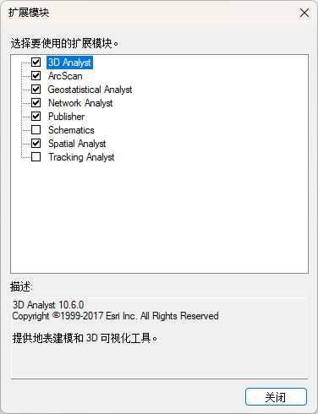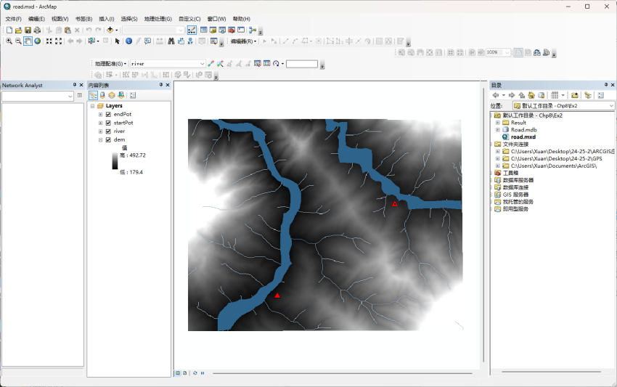

1. 设置空间分析环境。在ArcToolbox中选中ArcToolbox，右键选择【环境】，设置相关参数：①展开【工作空间】，设置工作路径为：Chp8\Ex2\Result\；②展开【处理范围】，在范围下拉框中选择“与图层 dem 相同”；③展开【栅格分析】，在像元大小下拉框中选择“与图层 dem 相同”。④创建成本数据集。

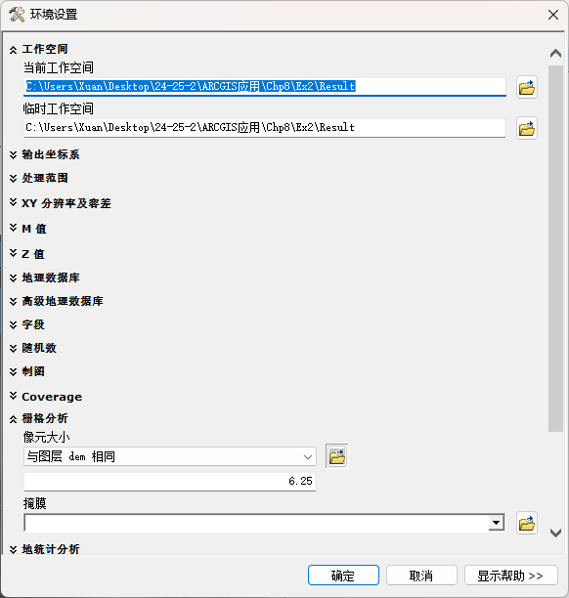

考虑到山地坡度、起伏度对修建公路的成本影响比较大，其中尤其山地坡度更是人们首先关注的对象，则在创建成本数据集时，可考虑分配其权重比为0.6∶0.4。但是在有流域分布的情况下，河流对成本影响不可低估。因此，成本数据集为合并山地坡度和起伏度之后的成本，再加上河流对成本的影响。

1. 坡度成本数据集

使用DEM数据层，选择【Spatial Analyst 工具】【表面分析】【坡度】，生成坡度数据集，记为Slope_dem1。

使用Slope_dem1数据层，选择【Spatial Analyst 工具】【重分类】【重分类】，选择【分类】命令实施重分类。重分类的基本原则是：采用等间距分为10级，坡度最小一级赋值为1，最大一级赋值为10，得到如图所示的坡度成本数据（Reclass_Slope）。

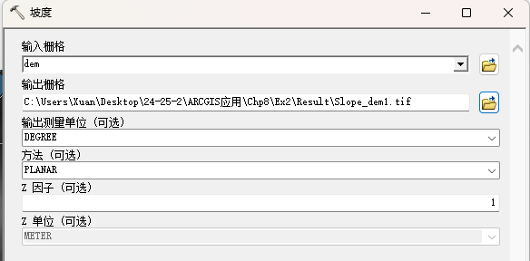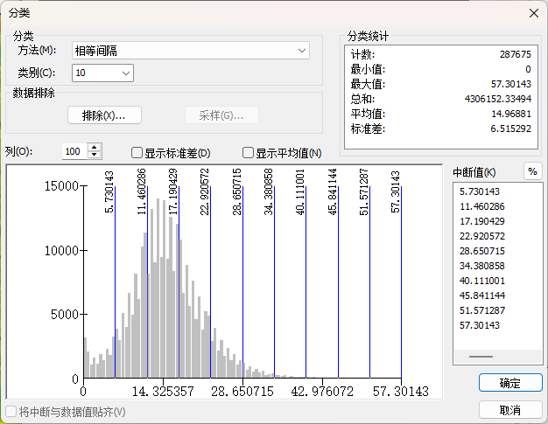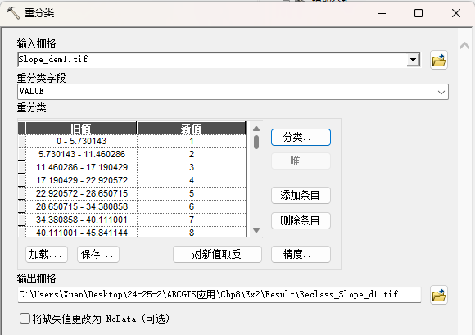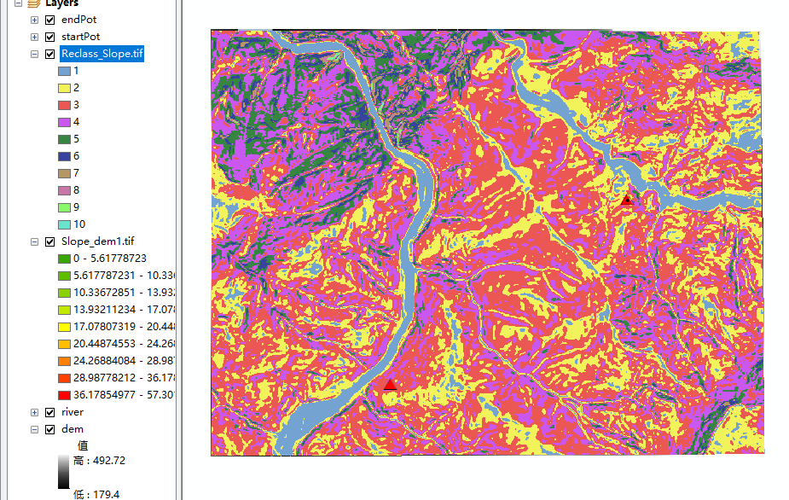

1. 起伏度成本数据集

选择【Spatial Analyst 工具】【邻域分析】【焦点统计】，参数设置如图所示，单击【确定】，生成起伏度数据层，记为rough2。

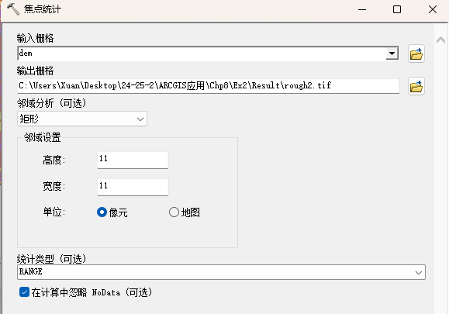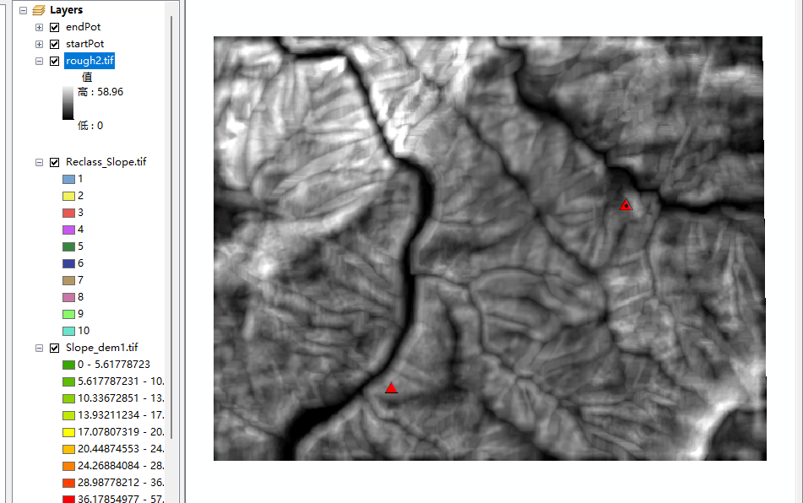

选择【Spatial Analyst 工具】【重分类】【重分类】，输入rough2数据层，选择【分类】命令，按10级等间距实施重分类，地形越起伏，级数赋值越高，最小一级赋值为1，最大一级赋值为10，得到如图所示地形起伏度成本数据（Reclass_rough21）。

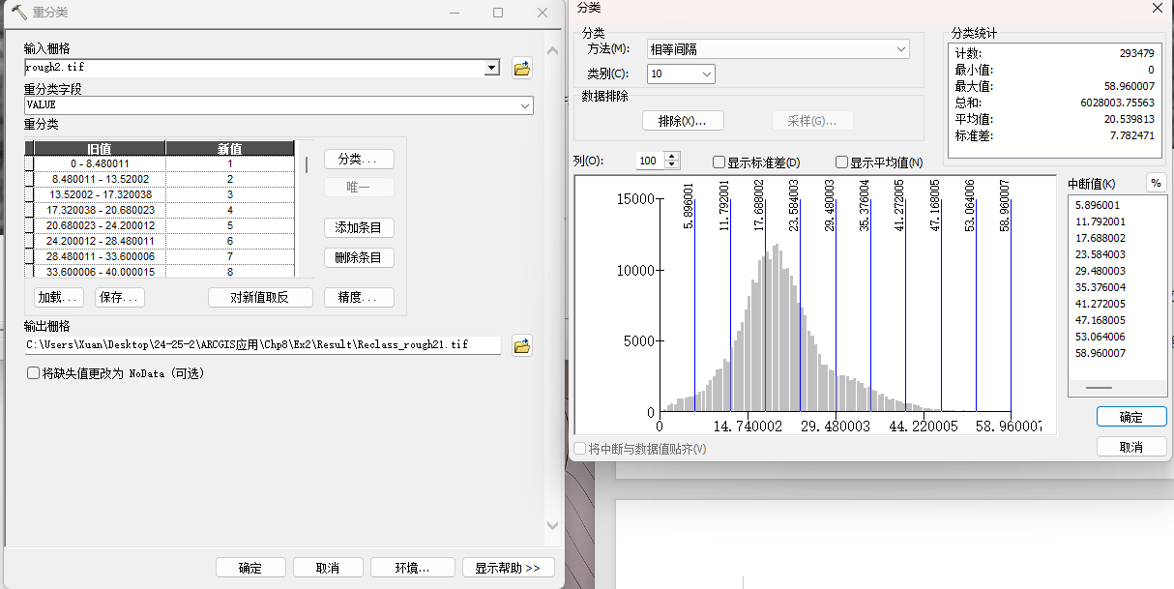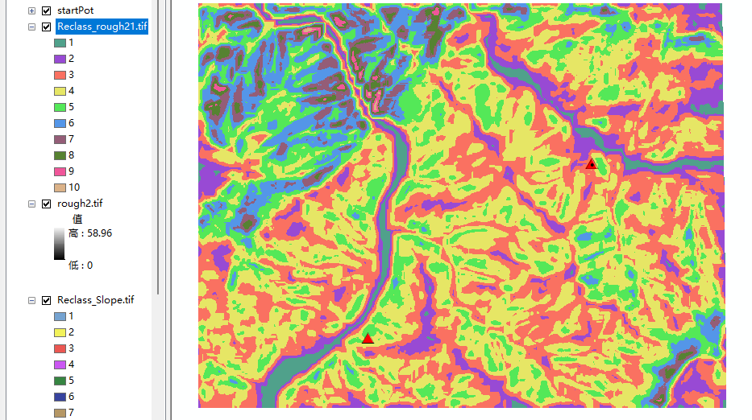

1. 河流成本数据集

选择【Spatial Analyst 工具】【重分类】【重分类】，选择river数据层，按照河流等级进行分类：4 级为 10，如此依次为 8、5、2、1；生成如图所示河流成本（Reclass_river1）。

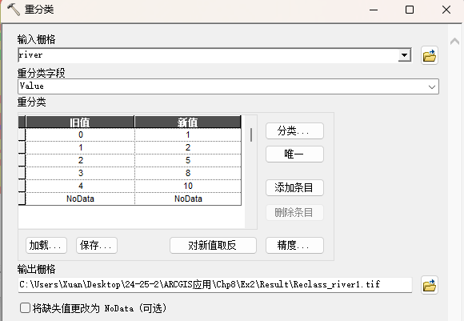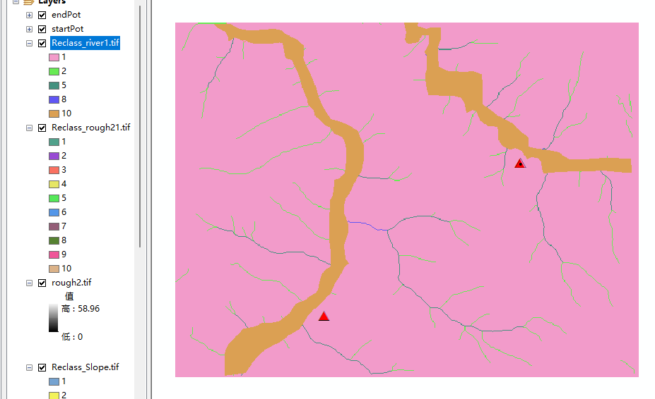

1. 加权合并单因素成本数据，生成最终成本数据集

选择【Spatial Analyst 工具】【地图代数】【栅格计算器】工具合并数据集，计算公式如下：cost=reclass_river（重分类河流成本数据）+[reclass_slope（重分类坡度成本数据）×0.6+reclass_rough（重分类地形起伏度成本数据）* 0.4]

根据以上公式得到如图所示最终成本数据集reclass_riv1，其中深色表示成本高的部分。

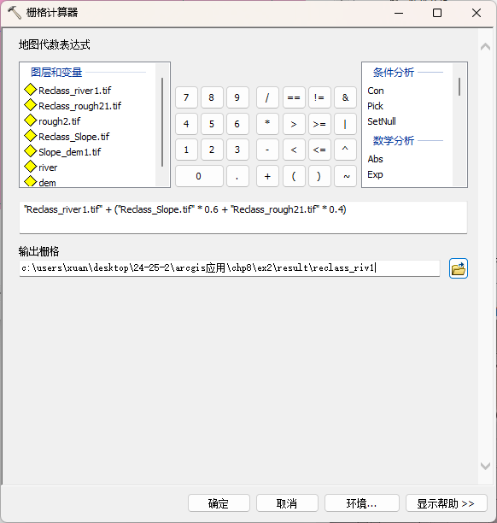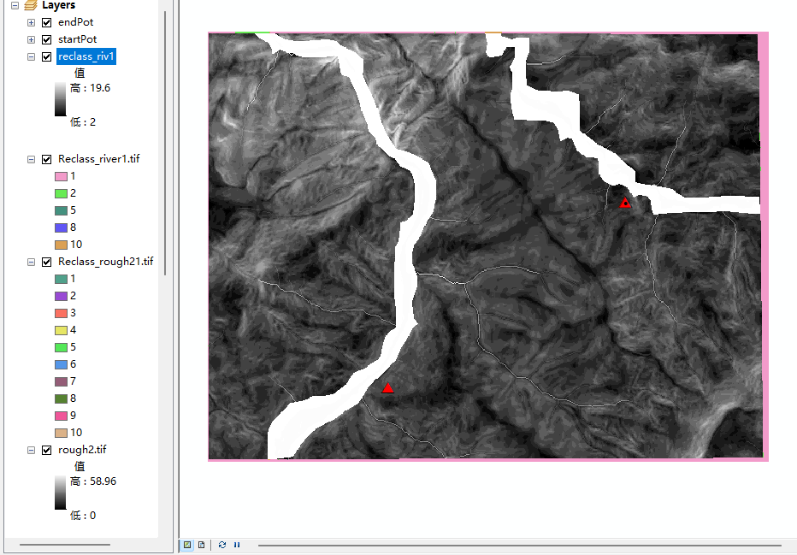

1. 计算成本权重距离函数

选择【Spatial Analyst 工具】【距离】【成本距离】，设置参数如图所示，单击【确定】，生成如图所示的成本距离图，其中三角形为源点；图为回溯链接图，三角形为源点。

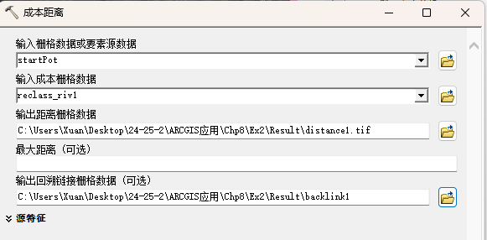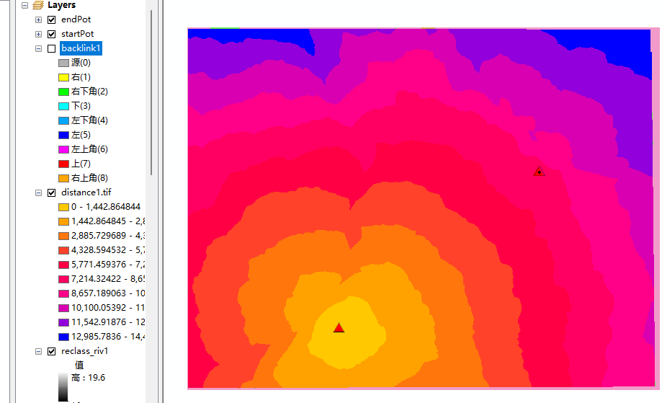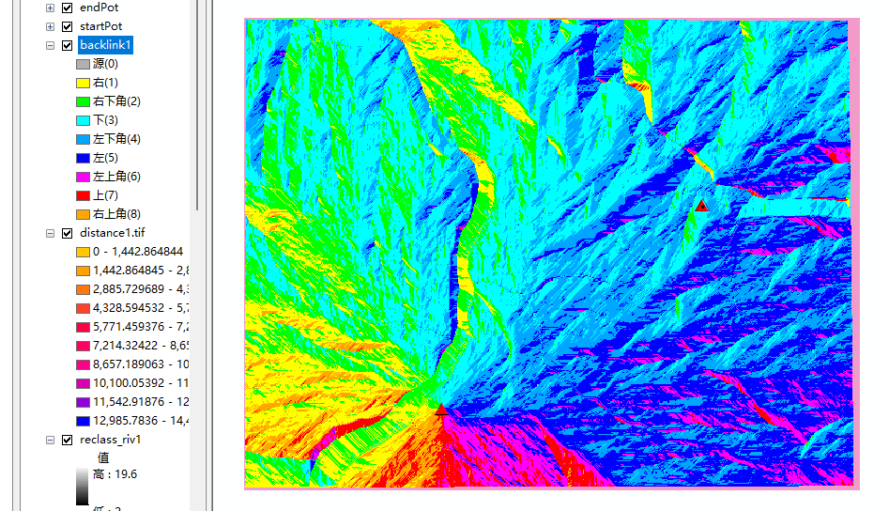

1. 求取最短路径

选择【Spatial Analyst 工具】【距离】【成本路径】，参数设置及最终的最短路径图如图所示，其中绿线部分为确定的路径。

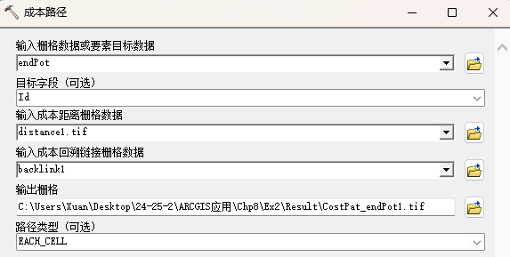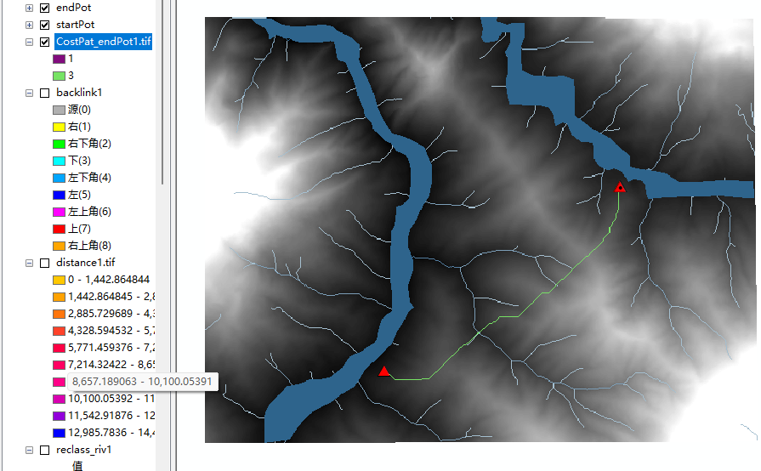

**熊猫分布密度制图**

**实验背景：**

大熊猫是我国国家级珍稀保护动物，熊猫的生存必须满足一定槽域（独占的猎食与活动范围）条件。因此，科学准确地分析熊猫的分布情况，对合理制定保护措施和评价保护成效具有重要的意义。

**实验目的：**

通过练习，熟悉ArcGIS密度制图函数的原理及差异性，掌握如何根据实际采样数据特点，结合ArcGIS提供的密度制图和其他空间分析功能，制作符合要求的密度图。

**实验数据：**

野外实采的熊猫活动足迹数据，一个足迹代表一个熊猫曾在此处活动过，相同足迹只记载一次。数据存放于Chp8 \ Ex3 \目录下。

**实验要求：**

1. 熊猫活动具有一定的槽域范围，一个槽域范围只有一个或一对熊猫，在此练习中，假设熊猫槽域半径为5km。
2. 虽然一个采样点代表一个熊猫，但由于熊猫的生存具有确定槽域特征，不同的采样点具有不同的空间控制面积。假定熊猫活动范围分布满足以采样点为中心的泰森多边形，如何将这一信息加入密度分布图是本练习的重点。
3. 在野外实采的熊猫活动足迹数据的基础上，以每个熊猫槽域范围为权重，运用ArcGIS 中的区域分配功能和密度制图功能制作该地区熊猫分布密度图。

**实验步骤：**

1. 运行 ArcMap，如果Spatial Analyst模块未能激活，单击【自定义】【扩展模块】，勾选Spatial Analyst。
2. 打开地图文档。ArcMap主菜单上选择【文件】【打开】，选择Chp8\Ex3\Xmpoint.mxd。

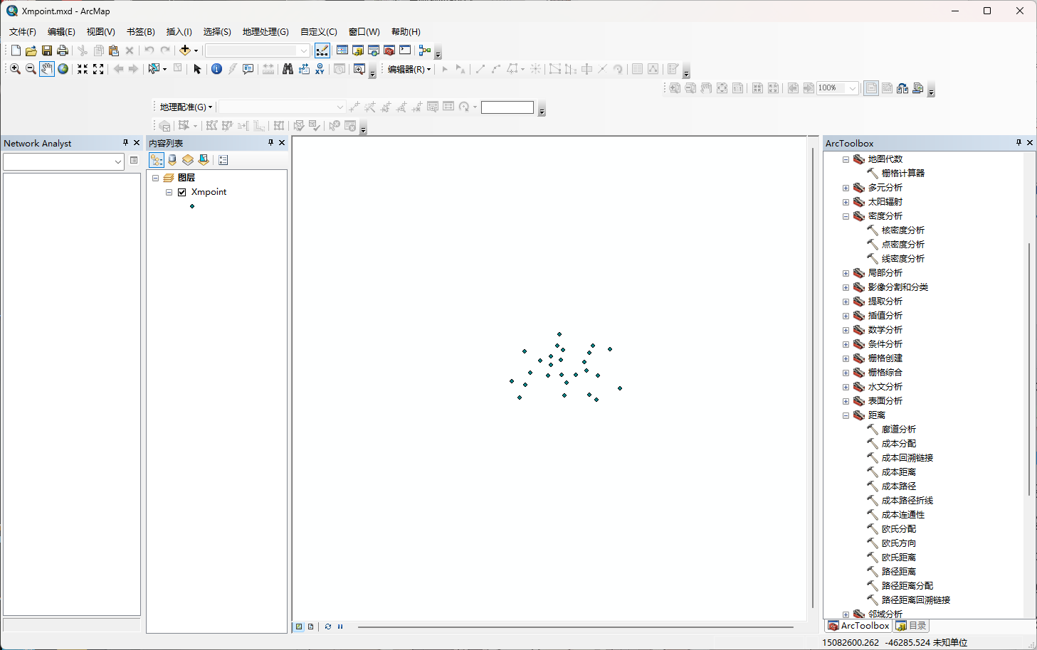

1. 设置空间分析环境。单击【地理处理】，选择【环境】，工作空间设置“E：\Chp8\Ex3\Result\”，处理范围选择“与显示相同”。

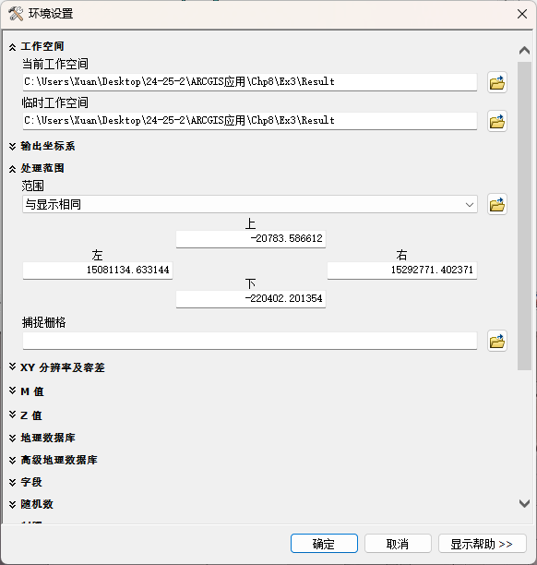

1. 生成槽域范围。选择【Spatial Analyst 工具】【距离】【欧氏分配】，输入熊猫活动足迹数据图层XMpoint，参数设置及其输出结果如图所示，输出文件名记为FP，槽域范围图中的白色区域表示没有熊猫出现。

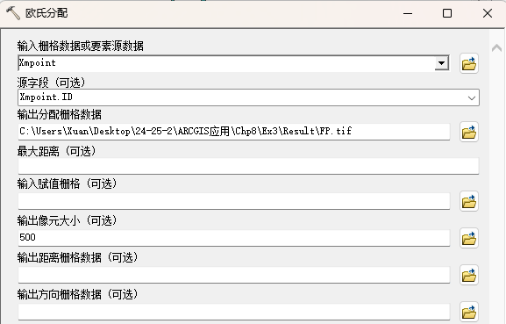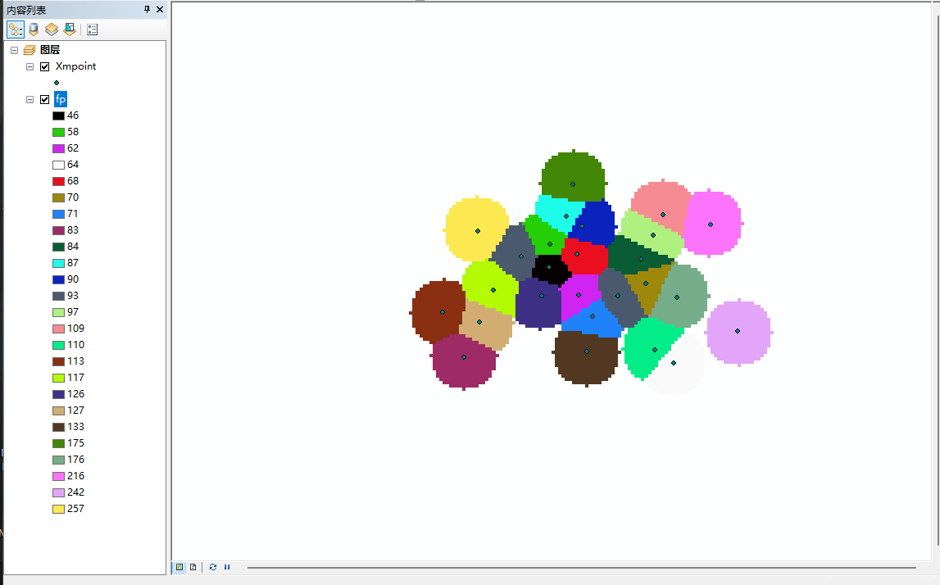

1. 选择FP数据层，单击鼠标右键并选择【打开属性表】，打开 FP 属性表，如图所示。

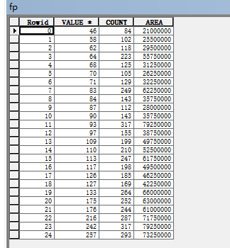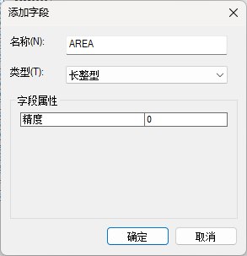

1. 该表中 VALUE 字段值来自XMpoint点文件的ID字段，表示槽域的编号；COUNT为每个槽域的栅格数，因此每个槽域的面积可以通过栅格数与栅格单元面积乘积获得。具体操作如下：点击表选项按钮，在下拉菜单中选择【添加字段】，打开对话框；设置字段名称为 AREA，类型为“长整型”，点击【确定】，该字段添加到属性表中。选中该字段右键选择【字段计算器】，在字段计算器中设置表达式为“COUNT*500*500”，500为栅格单元边长，如图所示。

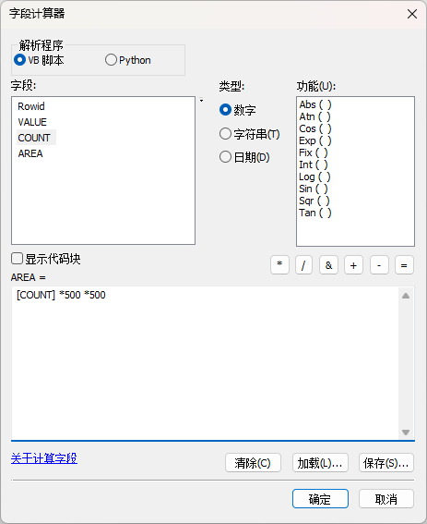

1. 选择熊猫活动足迹数据图层（XMPoint），右键单击选择【连接和关联】【连接】，弹出【连接数据】对话框，参数设置如图所示，单击【确定】，完成熊猫采样数据与槽域范围数据的连接。

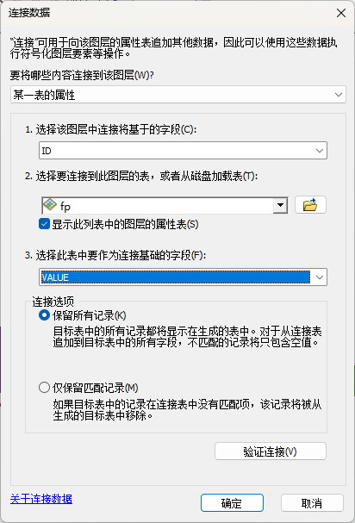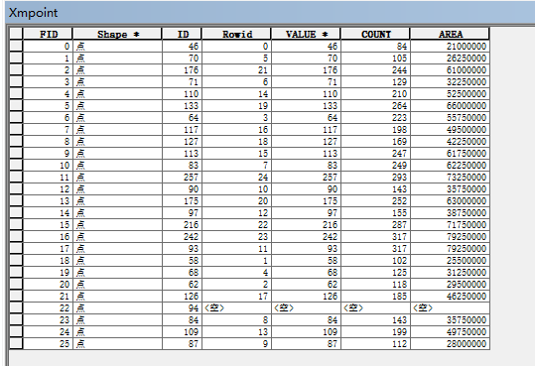

1. 选择熊猫活动足迹数据图层（XMPoint），单击鼠标右键并选择【打开属性表】，打开XMPoint属性表，可看到属性表中已经出现了AREA字段，接下来要新建一个字段用于计算槽域的权重，操作如下：点击表选项按钮，选择【添加字段】，设置字段的名称为 power，类型为“浮点型”，点击【确定】，在属性表中出现 Xmpoint.power 字段。选中该字段右键选择【字段计算器】，在【字段计算器】对话框中输入计算公式：3.1415926*5000*5000/[fp.vat：AREA]，其中 3.1415926*5000*5000为假定的最大槽域面积，计算每个采样点的权重值，作为计算密度的权重值。

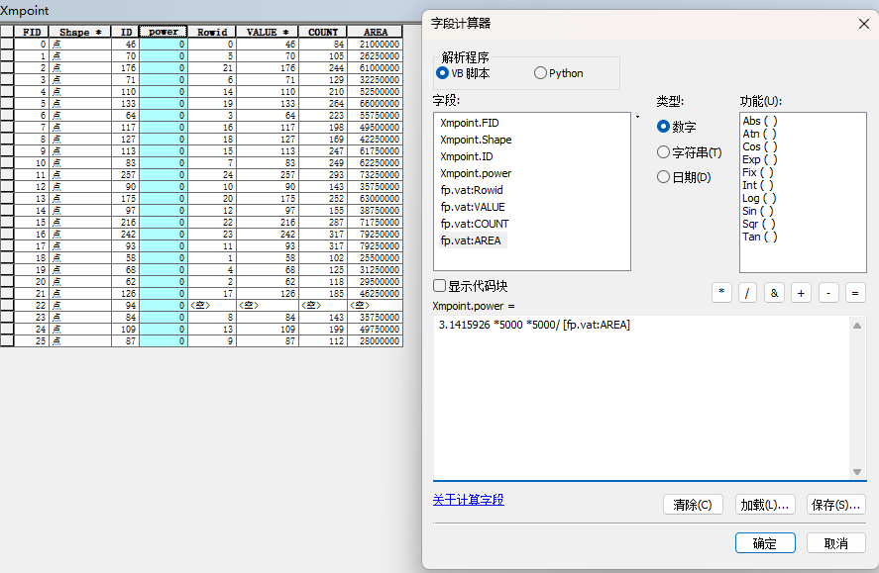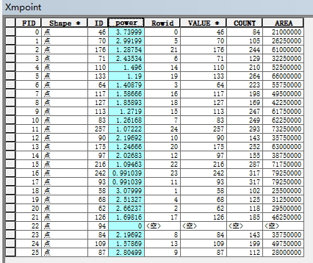

1. 单击【Spatial Analyst 工具】【密度分析】【核密度分析】，参数设置如图所示，提取密度。

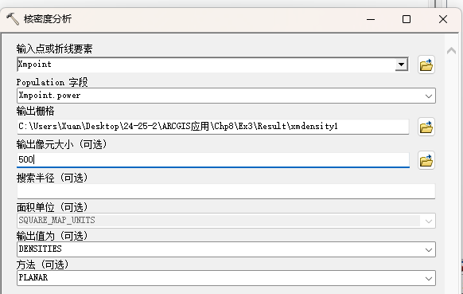

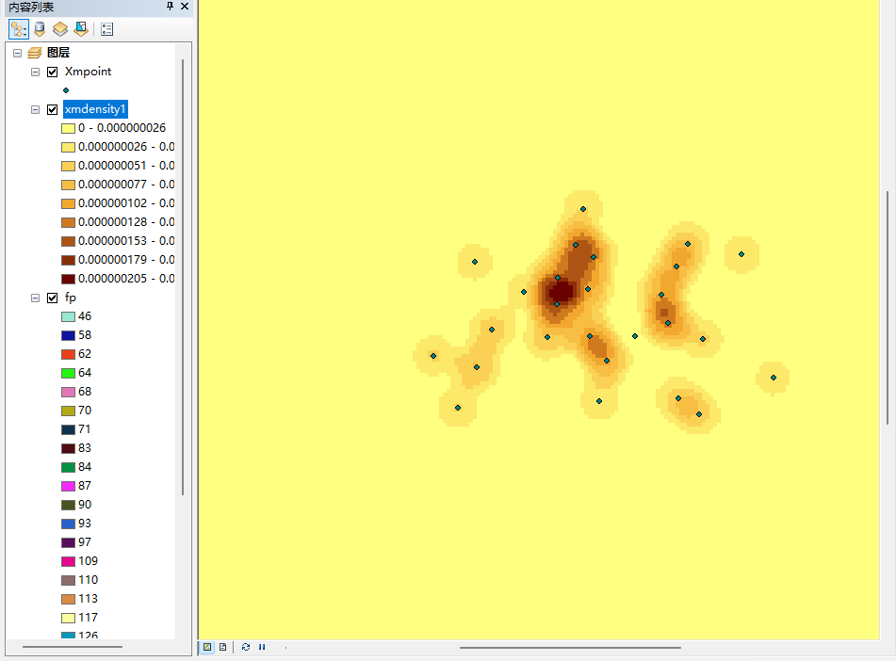

1. 上述密度以平方米为面积单位，数据值太小。单击【Spatial Analyst 工具】【地图代数】【栅格计算器】，输入计算公式：XMDensity100 = “XMDensity1”*10000000，将面积单位换算为 10 km²，结果如图所示。

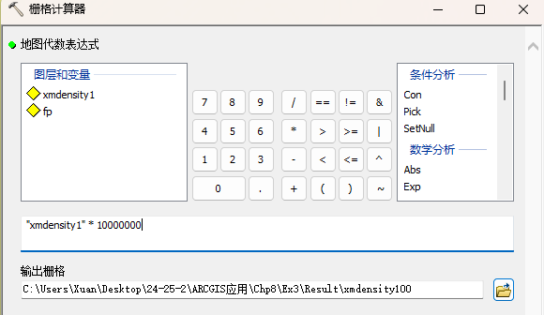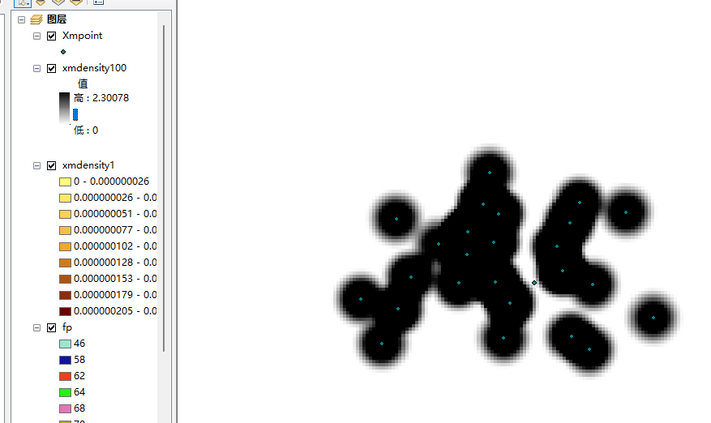

**实验心得：**

通过本次实验，我深入学习了ArcGIS栅格数据空间分析的核心功能与应用技巧。在寻找最佳路径实验中，我掌握了如何综合考虑坡度、起伏度和河流等多重成本因素，通过权重分配与栅格计算构建成本数据集，并运用成本距离与回溯链接功能实现最优路径分析。这一过程让我深刻认识到实际工程规划中地理要素的复杂关联性，以及科学量化各因素权重的重要性。在熊猫分布密度制图实验中，我理解了泰森多边形在生物空间分析中的独特价值，学会了通过欧氏分配模拟动物槽域范围，并创新性地将槽域面积转化为核密度分析的权重参数，使密度图更符合熊猫生态习性特征。整个实验不仅提升了我的软件操作能力，更培养了我将地理学原理与空间分析技术相结合的思维能力，让我意识到GIS在生态保护与交通规划等领域的强大应用潜力，为今后解决复杂空间问题奠定了扎实基础。